运载火箭一体化测发系统的并行测试研究
向 军 ，蔡 珂，魏永国
（上海航天电子技术研究所，上海 201109）
摘要：现役运载火箭一体化测发系统的单任务测试模式，已无法满足运载火箭的高密度、快速测发的需求。通过控制软件多线程设计实现多任务控制的并行处理；使用分布式执行终端，同步完成并行测试功能。设计具有包含多任务信息的通讯协议，实现并行测试信息的网络传输。利用软件的共享缓存技术实现多任务之间的信息交互。在信息传输中通过字节流模式进行先进先出的实时通信，保证了运载火箭测发的实时性。通过对一体化测发系统的并行测试研究，可实现一套测发控系统对箭上多个子系统同时进行测试。
并行测试技术的研究利用了计算机系统并行处理能力，通过测发软件的并行设计，实现可由用户控制的多任务并行测试系统，提高了运载火箭的测试效率和节省测试费用，是解决运载火箭高密度、低成本发射的一种技术途径。
关键词：并行；任务池；测试进程标识
Research on Parallel test about integrated test launch system of active duty launch vehicle
Xiang Jun ，Cai Ke,Wei Yongguo
(Shanghai Aerospace Electronic Technology Institute,Shanghai 201109,China)
Abstract：Single task test mode for integrated test launch system of active duty launch vehicle has been unable to meet the needs of the high density. Multi task control parallel processing based on multi thread design of control software. Use the distributed execution terminal to synchronize the parallel test function. A communication protocol is designed, which contains multi task information. Information sharing between multiple tasks by using software shared cache technology. In the process of information transmission, the real time communication is carried out by the byte stream mode. Through the study of the parallel test system, a set of test and control system can be used to test multiple subsystems on the arrow simultaneously.
Research on parallel testing technology using the parallel processing ability of computer system, through the design of parallel software testing, can be realized by multi task user controlled parallel test system, improve the efficiency of the test vehicle and save test cost, is a way of rocket with high density and low cost emission.
Keywords: parallel；task pool；test process identification
- 引言
运载火箭一体化地面测试发射控制系统（简称一体化测发系统），负责完成对运载火箭控制系统、遥测系统、外测安全系统、动力系统和推进剂利用系统等箭上电气产品的控制和测试，完成火箭的分系统试验，全箭的集成综合试验和发射场发射任务。在发射场通过与发射场系统、卫星测试系统等配合，完成对火箭的控制、测试和点火发射任务。该系统采用集中控制、分布式测试模式；由各分布式测试终端分时工作，协同配合，共同完成一套测试任务。为了提高测试设备的利用率和测试发射效率，提出并行测试的研究方案。

- 并行测试必要性
  - 一体化测发系统现状分析
在一体化测发系统中，由主机完成测试流程的统一调配，实施测试项目的组织。主控软件完成自动测试流程的控制，各测试终端完成具体测试、控制的执行，并将执行结果反馈到主机。测试指令一般采用握手应答方式顺序进行。测试工作为单任务模式，即当前测试设备只完成一项特定的功能，所有的测试项目需串行进行^{[1]}。一体化测发系统的测试流程如图1-1所示。

图 1-1一体化测发系统测试流程图
运载火箭的测试项目一般包括分系统测试、系统间匹配测试和总检查测试。其中分系统测试和匹配测试需要按照火箭分系统数量，逐个测试，匹配测试也是按照排列组合进行两两匹配测试，测试项目较多，测试效率很低，测试设备利用率低，测试时间较长。对于总检查测试项目也需要各分系统逐个单线程测试，使得总检查测试项目的时间都很长，经常需要连续测试几个小时才能结束。
现有的单线程的测试模式已逐渐不能适应我国高密度航天发射任务需求。
  - 并行测试概念
并行测试是通过并行指令，对被测对象同步进行多项测试，同时可进行多项测试项目。在运载火箭的一体化测发系统中，并行测试是指主机可同时发起多个测试流程并行对火箭的多个系统进行测试。并行测试可在同一时间段内完成多个被测件的多项参数测试，并行测试是在运载火箭领域中综合考虑测试时间及花费成本等限制条件的一种技术，是下一代运载火箭的主要特征之一^{[2]}。
根据目前并行测试的使用方式，将并行测试系统分为两大类。一种是多处理器并行测试。此类结构一般包括两个及以上的核心处理器，通过系统的控制，对高速通讯网络及输入输出子系统进行测试，对于软硬件的花费成本较高。另一种是使用单处理器来实现并行测试结构，主要通过对不同测试任务的合理调度来划分处理器处理不同任务的时间来达到并行测试。而本文所采用的就是第二种方法。
  - 并行测试必要性
1）时间效率
现有串行测试模式下，一发火箭的测试时间需要1周时间。其中对于多个系统的等待时间约为一半时间。测试的时间效率低下。
2）人力成本效率
串行测试模式下，分系统测试人员岗位只有在测试中才进行工作，其余人员只能待命，造成人力成本的浪费。按照火箭包含5个分系统计算，一次测试需要浪费4倍人力资源。
3）测试设备的利用率
测试设备在分时执行测试流程的模式下，大部分时间为空闲时间，未充分发挥测试的功能，造成设备上的浪费。
4）快速响应能力需求
根据当前高密度发射任务需求，在串行测试模式下，难以快速组织测试和发射任务，无法满足快速发射需求。
综上所述，在一体化测发系统中研究并行测试方法是提高测试效率的主要手段，也是适应高密度发射的任务需求^{[3]}。
- 并行测试的前提条件
  - 以地面测试为主
根据目前运载火箭的箭载计算机的处理能力，其多任务处理能力受限，无法满足多任务并行处理需求。为此需要以地面测发控系统测试为主，方可实施并行测试[4]。
  - 针对多系统的测试
并行测试的并发任务需要针对运载火箭的多分系统进行测试。例如箭上的控制系统、遥测系统、外测安全系统和动力系统等。对于同一个分系统，因测试中可能存在本系统内相互影响，不利于测试流程的规划和任务间的耦合控制。
  - 非互斥性测试
在并发任务中，不能存在互斥性测试需求，否则被测系统将产生矛盾，两个矛盾的测试任务都是无效测试。
- 设计方法
  - 系统信息流设计
在并行测试需求下，对信息流重新进行规划，引入“任务池”概念，将每个测试流程的指令打上测试项目标记，按照先进先出（FIFO）原则，放在一个指令缓存中。由信息流控制中心完成多任务的任务池信息的流向管理。主机可以发起多种任务指令，终端可以执行多种任务指令。并行测试的信息流设计如图3-1所示。
图 3-1并行测试的信息流图
  - 主控软件的并行算法
主控软件为并行测试流程的发起者，为系统控制的核心。主控软件的设计利用多线程编程技术，将测试流程规划和通讯接口进行分离设计。软件按照各功能划分为接口层、数据传递层、子功能层和测试项目层，共4层^{[5][6]}。软件各层之间的关系如图3-2所示。
图 3-2主控软件分层图
接口层和数据传输层主要负责数据的内外传递，这两层只关心数据要传送到哪里，不需要关心数据的实际含义。确保数据准备到达目的地是主要功能。子功能层主要完成各单项测试的模块构建，例如单独的一个配电批处理模块可以实现几个电源的接通和测试工作。测试项目层主要是将子功能层模块按照测试顺序组合成一个大的测试项，该组合后的测试项目可反映火箭的某一种状态的完整的健康状态。测试项目层和子功能层只关心数据含义，不必关心数据接口和帧结构的组织。
在并行测试需求下，主控软件设计了以多线程运行的模式启动多任务并行测试功能。在多任务启动后，软件具有自主判别闭环测试的反馈数据功能。各线程之间出了数据传递层数据外，无耦合，实现测试进程的完全独立。主控软件的并行测试的流程图如图3-3所示。
图3-3 并行测试的流程图

  - 信息流控制服务器并行处理算法
信息流控制服务器为测发控系统信息中心，是各分布式终端的统一通讯接口，所有终端将数据发送到信息流控制服务器，由其根据帧含义转发到相应终端。
为了解决并行测试下，对通讯帧所属测试进程的区分，在帧格式中增加一个字段，表征此帧从属于哪一个测试进程。帧格式见表3-1。
表3-1 并行测试通讯帧格式
帧头信息 | 测试进程标识 | 有效数据 | 帧尾信息
固定长度 | 1个byte | 不固定长度 | 固定长度
其中“测试进程标识”以整数1为起始，同一个测试流程统一为一个数字。新增的测试流程累加填充。各终端的回令帧中根据主机发出的帧信息，拷贝发送“测试进程标识”。
信息流控制服务器在网络转发中使用面向字节流的消息池，使用循环查询等待算法，保证通讯帧的完整、实时转发。网络转发的实现机理如图3-4。
图3-4 网络转发的实现机理图
数据转发过程根据帧的功能号判别转发的目标终端，在转发过程同时判别的帧的有效性，包括帧头、帧尾等信息。
  - 测试终端的并行测试算法
测试终端为测试指令的执行端。在分布式测试系统中，由多个测试终端根据主机指令协同完成测试。在测试终端软件中针对并行测试需求，设计了“任务池”算法。将所收到的指令先放到任务池中，再从任务池中依次接收任务，并开启单独线程处理任务，处理完成后将处理结果及时反馈给主机，并标记好任务号（即：测试进程标识）^{[7]}。软件的并行测试算法如图3-5所示。
图3-5 软件并行测试流程
  - 流程显示软件的并行显示算法
为了满足用户查看到关心的测试流程，在流程显示软件中设计了测试流程选择显示功能。主机在开启每个新的测试流程时都会发送一条关于测试名称的标题信息。流程显示软件收到标题信息后，在功能选择菜单中自动增加一条选择记录，当用户选择其中任意一条记录后，软件则对显示内容按照“测试进程标识”对应的记录值进行过滤显示。软件的并行显示算法如图3-6所示。
图3-6 显示软件并行显示流程图
- 效益分析
  - 系统的利用率分析
假定一体化测发系统有5个分布式测试终端，每个测试终端的利用率为_{i}，在非并行测试模式下全系统的利用率为：

X＝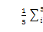 （4-1）
在并行测试模式下，并行的任务数为n，任务调度消耗为＆(n)，则全系统的利用率为：

X＝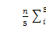 ÷ ＆(n) （4-2）
从公式可以看出，系统的利用率与并行任务数n成正比，但当任务数量增加到一定时，各测试终端的利用率达到100％，则后续任务会出现排队等待现象，即任务调度消耗＆会增大，X会变小，系统利用率与并行任务数成正态分布。关系图如图4-1所示。
图4-1 系统利用率与并行任务数关系图
  - 系统效益分析
运载火箭一体化测发系统实现并行测试功能后，可以在人力资源、时间、经费方面有很大的收益。具体分析情况见表3-2。
表3-2 系统效益分析表
项目 | 串行测试 | 2任务并行 | 3任务并行 | 4任务并行
时间（天） | 7 | 5 | 3.5 | 2
人力资源利用率 | 30% | 40% | 70% | 90%
经费 | n | 3/4n | 3/5n | 2/3n

- 应用方案
运载火箭针对并行测试功能，对测发模式进行重新规划设计，将现有的测试项目在时间上进行合并，形成新的测试流程。具体测试流程如图5-1所示。
图5-1 并行测试流程图
并行测试的主控软件为运载火箭一体化测发系统的测试流组织控制软件，是系统的控制核心，可以通过配置，形成多个自动测试流程，完成全箭的并行测试。软件运行界面如图5-2所示。
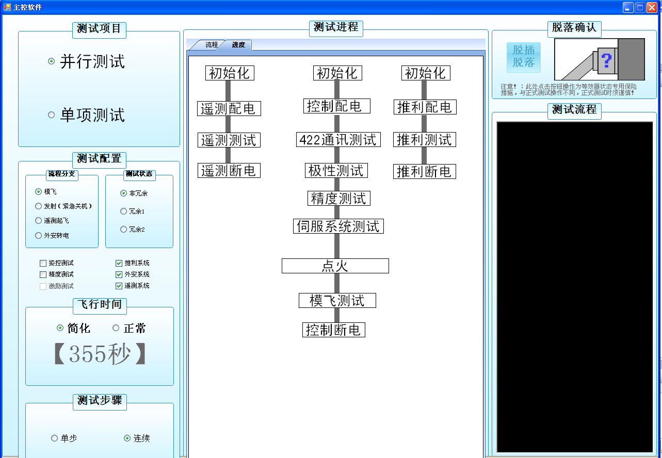
图5-2 并行测试主控软件界面图
通讯管理软件负责测发系统的信息流管控，将测发系统的指令发起端、执行端和显示终端等的网络通讯进行同步、并行的分发，是并行测试的信息传输的中枢。软件运行界面如图5-3所示。
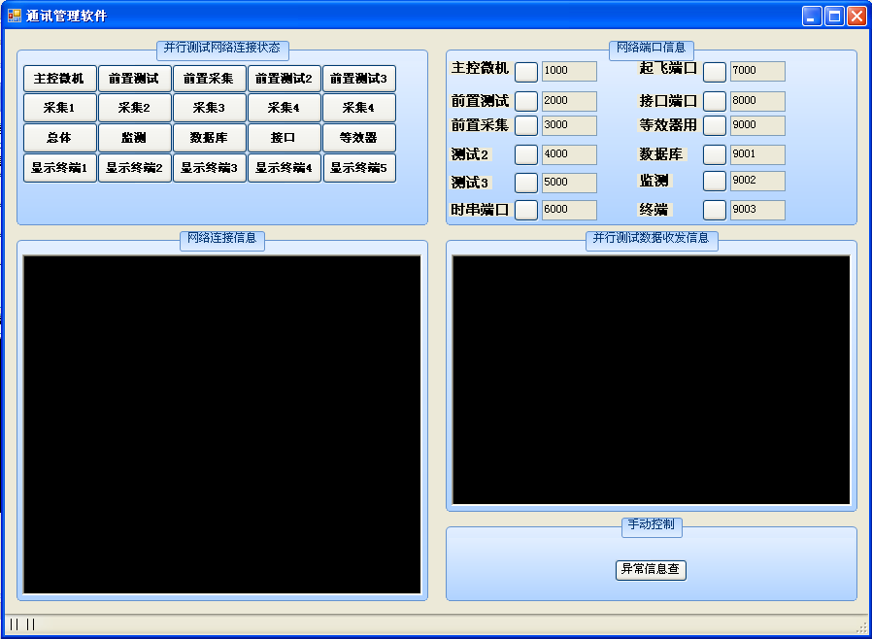
图5-3 并行测试通讯管理软件界面图
- 结论
随着运载火箭的高密度、低成本发射需求，对一体化测发系统提出了并行测试设计方案。该方案充分利用了计算机系统并行处理能力，通过测发软件的并行设计，实现可由用户控制的多任务测试系统，提高了运载火箭的测试效率和节省测试费用。

参考文献
[1]杨军,蓝鲲.运载火箭信息化集成设计的基本途径设想[J].宇航报,2007,28(3):682-684
[2]肖明清,朱小平,夏锐．并行测试技术综述[J].空军工程大学学报,自然科学版,2007,6(3)：22-25.
[3] Nathan Waivio. Parallel Test Description and Analysis of Parallel Test System Speed up Through Amdahl Law. IEEE Aerospace and Electronic System Societyetal. IEEE AUTOTESTCON Proceedings．USA Baltimore:IEEE,2007:432-450．
[4] 谢化勇. 导弹并行测试系统设计与任务调度仿真[J]. 西安交通大学学报, 2009, 43(10): 22-26.
[5]杜占龙,谭业双. 自动测试系统软件平台的设计与实现[J]. 测控技术,2012 (04):96-99.
[6]程勤,王剑昆,柴艳丽,王春月. 并行校准技术在航空装备计量保障平台中的应用 [J]. 计测技术, 2012 (03): 64-67.
[7] LI Jun, Lu Xianli. Design Met ho d o f Multi-thread Test and Measurement Program [J] . Journal of Spacecraft T T&C Technology, 2005, 24( 5) : 69-73.
作者简介：向军（1980-），男，安徽淮南人，大学本科，高工，主要从事运载火箭的测发控系统研究。

